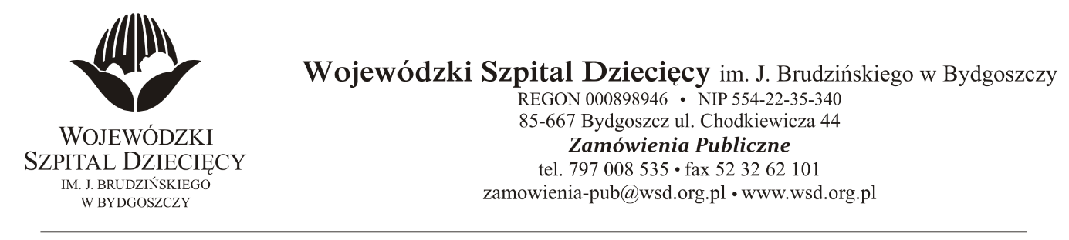Bydgoszcz, dn. 16.12.2021 r.
Nr sprawy: 37/2021/TP
Do Wykonawców:

Dotyczy: postępowania o udzielenie zamówienia publicznego w trybie podstawowym na usługi czyszczenia kanałów wentylacyjnych central wentylacyjnych
W związku z pytaniami wystosowanymi przez Wykonawców udzielamy wyjaśnień na podstawie art. 284 ust. 6 ustawy z dnia 11 września 2019 r. Prawo zamówień publicznych (tj.: Dz.U. z 2021 r., poz. 1129 z późń. zm.)
PYTANIA DOTYCZĄCE ZAPISÓW SWZ

Pytanie 1
Prosimy o przedstawienie planów w formie elektronicznej kanałów wentylacyjnych do czyszczenia.
Odpowiedź: Zamawiający dołącza do Specyfikacji Warunków Zamówienia załączniki nr 7.1,7.2 oraz 7.3 – plany kanałów wentylacyjnych oraz jednocześnie przesuwa termin składania ofert na dzień 28.12.2021 r. godz. 9:30.
Pytanie 2
Jaka jest łączna ilość metrów bieżących do wyczyszczenia podczas każdorazowego czyszczenia.
Odpowiedź: Zamawiający informuje, że ilość metrów wynika bezpośrednio z planów dołączonych jako załącznik do Specyfikacji Warunków Zamówienia.
Pytanie 3
Czy wg mają się odbyć dwa czyszczenia w roku przez 4 kolejne lata czyli łącznie oferta ma uwzględniać czyszczenie 8 razy ?
Odpowiedź: Zgodnie z zał. nr 2 do SWZ, Wykonawca ustali z Zamawiającym harmonogram usługi czyszczenia kanałów wentylacyjnych poszczególnych central wentylacyjnych, a termin wykonywania czyszczenia kanałów ustala się w miesiącach marzec – maj oraz październik – listopad.
Ustalając harmonogram prac może zdarzyć się, że udostępnienie pomieszczenia do wymiany filtrów jest niemożliwe, co będzie skutkować zmianą harmonogramu, dlatego też po wyborze Wykonawcy Zleceniodawca ustali harmonogram prac dogodny dla obu stron.
Pytanie 4
Ile łącznie w każdorazowym czyszczeniu należy wymienić i zwalidować filtrów Hepa ?
Odpowiedź: W Bloku operacyjnym na salach operacyjnych (4 sale operacyjne po 5 filtrów HEPA) co roku, pozostałe oddziały co 2 lata 75 filtrów.
Pytanie 5
Proszę o doprecyzowanie pkt 13 z załącznika nr 2 do SWZ.
Odpowiedź: Zamawiający wymaga aby w ramach wykonywania usługi czyszczenia kanałów wentylacyjnych central wentylacyjnych wykonawca pobierał próbki powietrza zgodnie z normą PN EN 14698 oraz próbki z powierzchni w celu określenia bakterii TC.

W załączeniu:
a) Specyfikacja Warunków Zamówienia (aktualny)
b) Zał. nr 7.1,7.2 oraz 7.3 – plany kanałów wentylacyjnych

z up. Dyrektora
Wojewódzkiego Szpitala Dziecięcego
im. J. Brudzińskiego w Bydgoszczy
Z-ca Dyrektora ds. Administracyjno-Technicznych

mgr inż. Jarosław Cegielski

